Урок русского языка в 6 классе по теме « Буквы Н и НН в именах прилагательных, образованных от имен существительных».
Автор УМК М.М. Разумовская, С.И. Львова.
Данная разработка - урок – исследование по русскому языку в 6 классе. Он является вводным при изучении темы «Буквы Н и НН в именах прилагательных, образованных от имен существительных». Урок – исследование построен с использованием приемов технологии критического мышления и ИКТ - технологий. Используемые в течение урока презентация, приемы «Кластер», «Фишбоун», «Резюме», групповая форма работы позволяют эмоционально прочувствовать и глубже понять тему. Разработка является универсальной, поэтому может быть применима к любому УМК.
Цель урока: знакомство с новым орфографическим правилом.
- образовательный аспект цели: формирование навыка написания н и нн в прилагательных, образованных от существительных; повторение морфемно-словообразовательного разбора;
- развивающий аспект цели: развитие исследовательских умений обучающихся; активизация познавательной деятельности: умение анализировать, делать выводы, обобщения; развитие критического мышления; совершенствование коммуникативной компетенции;
- воспитывающий аспект цели: воспитание творческого самовыражения; умения работать в группе.
Задачи урока:
- сформировать эмоциональный настрой;
- вызвать познавательный интерес к проблеме как психологическую готовность к поиску её решения;
- организовать совместное с учителем формулирование проблемы, постановку цели учебной деятельности;
- организовать самостоятельное планирование и выбор методов исследования;
- способствовать умению строить речевое высказывание в устной и письменной форме;
- научить извлекать необходимую информацию из прочитанного текста и делать выводы;
- обеспечить понимание, отработку и усвоение новых знаний;
- обобщить изученный материал;
- формировать умения самоанализа и самооценки процесса и результата собственной деятельности;
- определить направления для дальнейшего изучения темы.
Тип урока: урок получения новых знаний
Методы урока:
1) метод мотивации учебной деятельности (создание проблемной ситуации)
2) метод организации и осуществления учебно-познавательной деятельности (исследование)
3) метод формирования новых умений (изучение текста, упражнения)
4)методы обобщения и систематизации изученного (кодирование и декодирование информации: создание и чтение таблицы «Фишбоун»)
5) методы контроля результатов обучения (письменный - «Резюме»)
Формы организации учебной деятельности обучающихся:
- фронтальная;
- групповая;
- парная
Оборудование урока:
- компьютер
- мультимедийный проектор
- листы формата А3 с напечатанными словосочетаниями
- маркеры
- карточки-задания для работы в группах
- учебник под редакцией М.М. Разумовской, учебник под редакцией Бабайцевой
- цветные магниты
- шкала для оценивания, начерченная на обороте доски (прилагается в конспекте)
- ответы-заготовки для таблицы «Фишбоун» (согласно правилу)
Этапы урока:
Встреча с проблемой
- Актуализация имеющегося знания и опыта
- Создание проблемной ситуации
- Осознание и формулирование проблемы
Построение знаний
- Анализ имеющейся информации
- Определение направления и выбор методов исследования
- Поиск решения
- Обобщение полученных данных
- Сопоставление с культурным аналогом
- Формулирование окончательных выводов
- Применение полученных знаний
Рефлексия
- Написание «Резюме»
- Оценивание по шкале (прилагается)

Ход урока:
Встреча с проблемой
1.Актуализация имеющегося знания и опыта
- Добрый день, дорогие друзья! Рада вас видеть на очередном уроке русского языка. Урок мне хочется начать с лингвистической загадки.
После корня он стоит
Перед окончанием.
Его я если заменю,
Другое слово получу. (Ответы детей – суффикс)
- Предлагаю выполнить следующее задание – написать словарный диктант. 1 обучающийся работает у доски, остальные – в тетрадях.
Словарный диктант.
Кузнечик, сыночек, шалашик, клубочек, каменщик, добытчик, гардеробщик, разносчик, фонарщик, медвежонок, зайчонок, лисёнок, библиотекарь.
- Какой вывод можем сделать?
(Ответ работающего у доски ученика )
2. Создание проблемной ситуации
- Дети, посмотрите, пожалуйста, на экран. Что можете сказать? Слайд №1.
(записаны словосочетания с пропущенными буквами в суффиксе)
- Предлагаю эту работу выполнить в группах
(Дети получают эти же слова, записанные на листах формата А3, работают маркером, затем вывешивают на доску, в случае одинаковых вариантов учитель готовит свой)
Кожа…ая куртка
Серебря…ые часы
Гуси…ое перо
Клюкве…ый сок
Туман…ая даль
Ко…ый завод
Искусстве…мех
Дли…ая ночь (После раздачи материала Слайд №2)

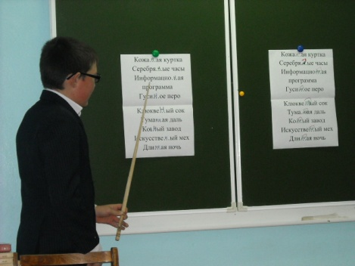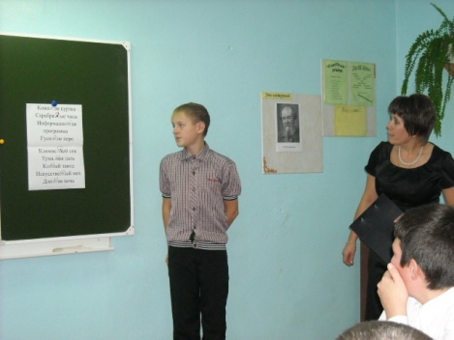

- Осознание и формулирование проблемы
- Итак, ваши мнения разошлись. Подумайте и скажите, на какой вопрос нам нужно найти ответ, чтобы разрешить возникшие у нас разногласия?
(Дети формулируют вопрос, учитель, если необходимо, корректирует формулировку и записывает его, используя прием «Фишбоун». Эта таблица заранее начерчена на доске)
Записывается в «голову» таблицы. От чего зависит выбор написания Н и НН в суффиксах прилагательных?

(В «голове» фиксируется проблема урока, на верхних «косточках» - правило; на «нижних» - примеры; в «хвосте» - вывод).

Построение знаний
1. Анализ имеющейся информации
- Чтобы решить возникшую перед нами проблему, давайте вспомним, что нам уже известно о суффиксе?
(Фронтальный метод работы, ответы детей оформляются в виде кластера)
образов. новых слов
значимая часть слова

ум.-ласкатат.
суффикс
словообразов.
формообразоват.
значение
лицо, профес.
Строитель думать
думал
детёныш живот.
После корня

и другие
2. Выбор методов исследования
- Достаточно ли этих сведений, чтобы ответить на интересующий нас вопрос?
(нет)
- Что в таком случае нам нужно сделать, чтобы ответить на интересующий нас вопрос?
(дети называют методы исследования)
3. Поиск решения
(дети объединяются в пары, получают карточки с материалом для наблюдений)
Задание: Проведите исследование слов и проанализируйте их по следующей схеме.
+ ^ …
Посмотрите, от какой части речи образовалось прилагательное, при помощи какого суффикса. Сколько букв н пишется в данном суффиксе. Сделайте вывод. Ответ покажите графически. Один пример проиллюстрируйте для таблицы «Фишбоун».
1) кожаная …. 2) гусиный… 3) сонный…. 4) клюквенный…
Серебряная…. воробьиное… законный… информационный…
Глиняный…. журавлиная… туманный… искусственный…
Песчаный… лошадиный… конный… революционный…
Ледяной… орлиный… длинная… соломенный…

(Ответы детей. Слайд №3. Нажимаем клавишу по номеру группы)

- Обобщение полученных данных
(используется прием «Фишбоун», дети прикрепляют карточки в соответствующие места таблицы)
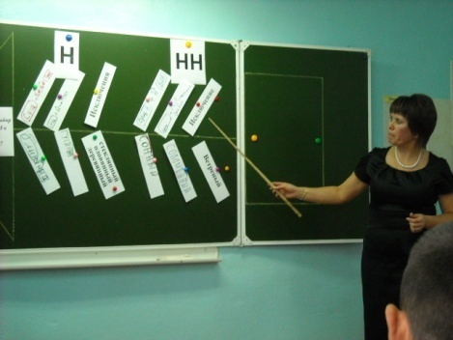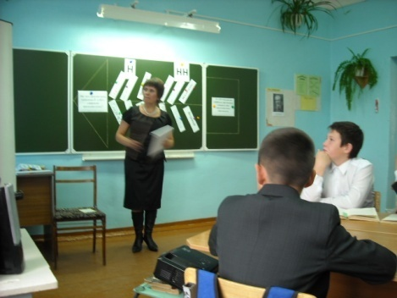

- Сопоставление с культурным аналогом.
- Давайте обратимся к учебникам и сравним свои выводы с выводами ученых.
1 группа Учебник под редакцией Разумовской. С.100, 101, 103
2 группа Учебник под редакцией Бабайцевой. С. 115

- Что можете добавить к полученной информации?
(дети: есть ещё слова исключения. Они заранее записаны учителем на карточках, прикрепить в таблицу «Фишбоун»)

- Формулирование окончательных выводов
- Сделайте вывод, от чего зависит выбор написания Н и НН в суффиксах прилагательных?
(ответы детей: количество н зависит от суффикса, при помощи которого это прилагательное образовалось)
Ответ заносится в таблицу «Фишбоун»
7. Применение полученных знаний
- Вернемся к заданию, предложенному в начале урока, и объясним выбор написания Н и НН в суффиксах имен прилагательных. Слайд №8

3. Рефлексия
- Удалось ли нам решить проблему, возникшую в начале урока, и ответить на интересующий нас вопрос?
- Напишите «Резюме» по теме урока. «Оказывается…».
(Дети работают индивидуально)
- Дети, оцените, пожалуйста, по 10-бальной системе всю работу класса на уроке с трех позиций (эта шкала начерчена на обороте доски, оценка производится при помощи цветных магнитов):
  - Я (Личный вклад, собственный труд)
  - Мы (Работа всей группы)
  - Дело (степень новизны темы)
Критерии: 0-5 баллов – «3»
6-8 баллов – «4»
9-10 баллов – «5»
Дело
10

0

Я
Мы
10
10

- Проблема к следующему уроку:
Слайд №9
Как правильно – глиняный или глиненный? Это и будет проблемой следующего урока

